Týdenní plán od 14.10. – 18.10.
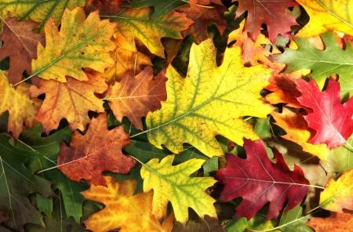

Předmět |  | Poznámky
VÝTVARNÁ VÝCHOVA | Kočka z písmen – dokončení.  Hodnocení.  Výstavka prací. | Potřebujeme pomůcky: černý fix.
VLASTIVĚDA | Kraje ČR.  Samostatná práce – opak. z ČR. | Učebnice str. 6 – 9. Sešit – zajímavosti z krajů.  Pracovní listy a úkoly na procvičování.

